2017- 2018 EĞİTİM – ÖĞRETİM YILI 8. SINIF FEN BİLİMLERİ DERS PLÂNI
I.BÖLÜM
Dersin Adı: | Fen Bilimleri | 13. Hafta (11 – 15 Aralık 2017)
Sınıf: | 8. Sınıf
Ünite No-Adı: | 3. Ünite: Maddenin Yapısı Ve Özellikleri
Konu: | Asitler ve Bazlar
Önerilen Ders Saati: | 4 Saat
II.BÖLÜM
Öğrenci Kazanımları/Hedef ve Davranışlar: | 8.3.4.1. Asit ve bazların genel özelliklerini kavrayarak günlük yaşamdan örnekler verir.
Ünite Kavramları ve Sembolleri: | • Asit  • Baz  • pH  • Asit Yağmuru
Uygulanacak Yöntem ve Teknikler: | Anlatım, Soru Cevap, Grup Çalışması
Kullanılacak Araç – Gereçler: | Günlük hayatta kullandığınız hangi maddelerin asit ya da baz olduğunu kavrayabilme etkinliği için;  - Limon, sirke, diş macunu, sabun, şampuan, çamaşır sodası, deterjanlı su, aspirin çözeltisi, havuç suyu, nar suyu, ekşi elma, yumurta, yoğurt, su, mavi ve kırmızı turnusol kâğıdı, 16 adet beherglas, 16 adet etiket
Açıklamalar: | -
Yapılacak Etkinlikler: | Günlük hayatta kullandığınız hangi maddelerin asit ya da baz olduğunu kavrayabilme (D.K. Sayfa: 77)
Özet: | ASİTLER VE BAZLAR  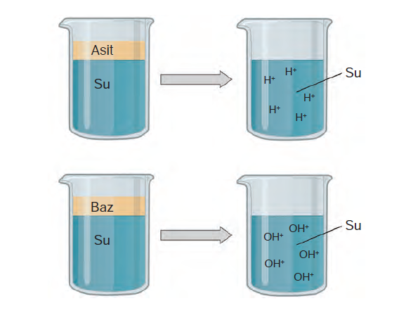  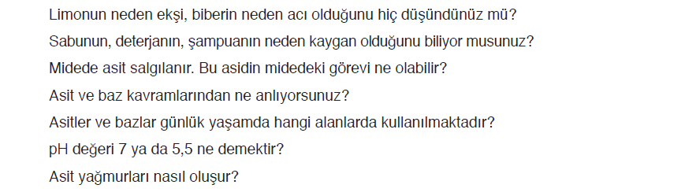  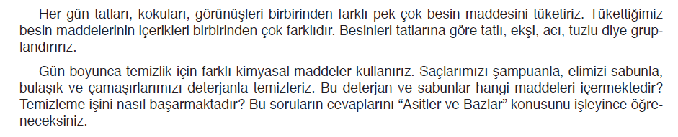  a. Asit ve Bazların Özellikleri  Hayatınızı sürdürebilmek için karbonhidrat, yağ, protein, mineral, su, vitamin gibi besin maddelerine ihtiyaç duyarsınız. İhtiyacınız olan bu maddeleri pek çok besinlerden karşılayabilirsiniz. Besinlerin tatları birbirinden farklıdır. Kavun tatlı, limon ekşidir. Besinlerde onlara tat ve lezzet veren maddeler de bulunur. Bu maddelerden bazıları asit, bazıları baz olarak sınıflandırılır.  Etkinlikte kullandığınız maddelerden bir kısmının elinizde kayganlık hissi oluşturduğunu ve bunların tadının acı olduğunu fark etmişsinizdir. Ayrıca bu maddelerin turnusol kâğıdını mavi renge dönüştürdüğünü de gözlemlediniz. Kayganlık göstermeyen diğer maddelerin ise turnusol kâğıdını kırmızıya çevirdiğini ve malzemelerin tadının ekşi olduğunu fark etmiş olmalısınız.  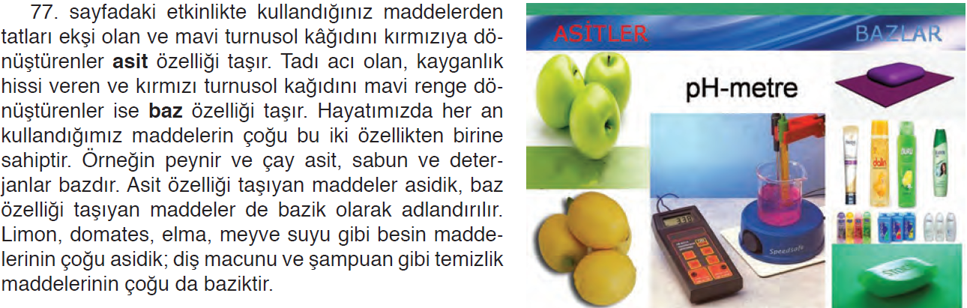  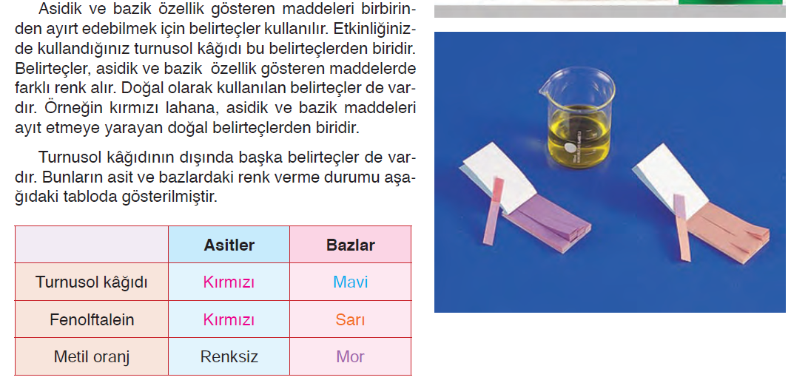  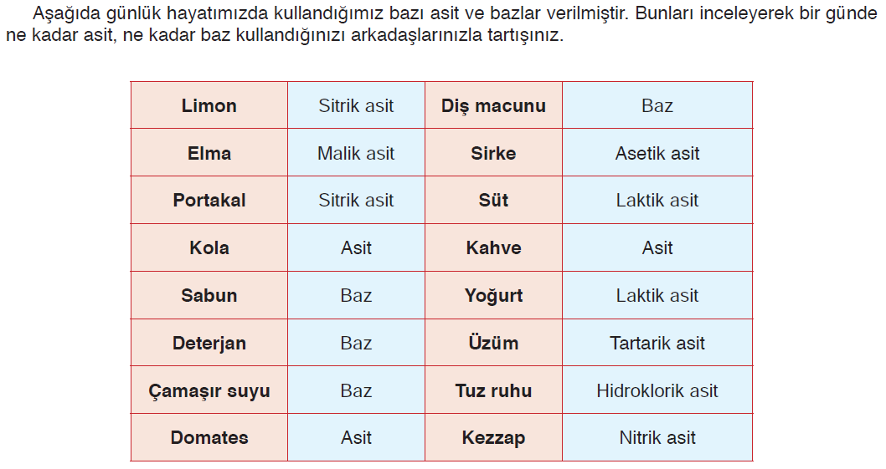  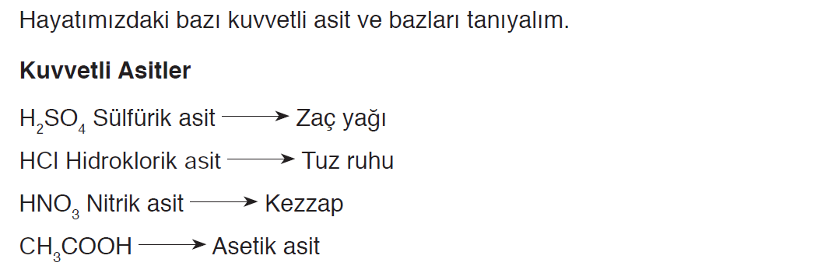  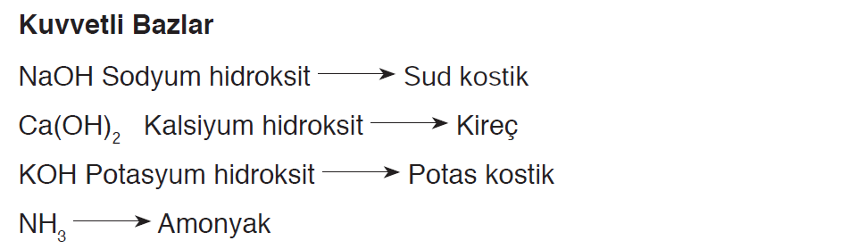  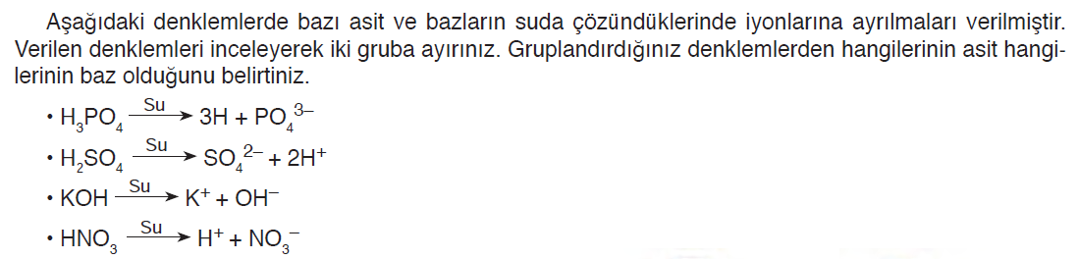  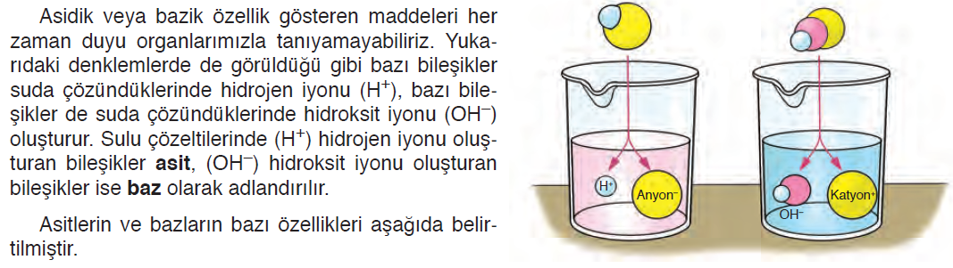  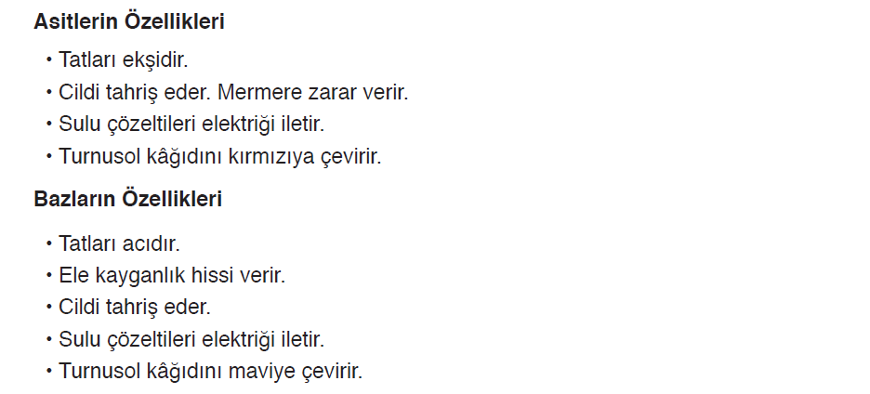
III.BÖLÜM
Ölçme ve Değerlendirme: | Hazırbulunuşluk testleri, gözlem, görüşme formları, yetenek testleri, İzleme / ünite testleri, uygulama etkinlikleri, otantik görevler, dereceli puanlama anahtarı, açık uçlu sorular, yapılandırılmış grid, tanılayıcı dallanmış ağaç, kelime ilişkilendirme, öz ve akran değerlendirme, grup değerlendirme, projeler, gözlem formları vb. tekniklerinde uygun olanları.
IV.BÖLÜM
Dersin Diğer Derslerle İlişkisi:
V.BÖLÜM
Planın Uygulanmasıyla İlgili Diğer Açıklamalar:
………………………………….. Uygundur
Fen Bilimleri Öğretmeni ………………………………………
Okul Müdürü
www.FenEhli.com

